MOÇÃO Nº 227/2019

Manifesta apelo ao Prefeito Municipal pela colocação de tampa nas caixas de inspeção localizadas nas Ruas Primo Scarazati e José Martins no Jd. Conceição. (Fotos anexas).

Senhor Presidente,
Senhores Vereadores,

CONSIDERANDO que, fomos procurados por munícipes solicitando essa providência,

CONSIDERANDO que, conforme fotos anexas às referidas caixas são profundas e oferecem constantes riscos de acidentes, principalmente com crianças que frequentam as proximidades.

A CÂMARA MUNICIPAL DE SANTA BÁRBARA D’OESTE, ESTADO DE SÃO PAULO, com fulcro no Capítulo IV do Regimento Interno desta Casa de Leis, apelo ao Prefeito Municipal pela colocação de tampa nas caixas de inspeção localizadas nas Ruas Primo Scarazati e José Martins no Jd. Conceição. Encaminhando cópia a Avenida Monte Castelo nº 1000 no Jd. Primavera.

Plenário “Dr. Tancredo Neves”, em 18 de Março de 2019.

José Luís Fornasari

“Joi Fornasari”

- Vereador -

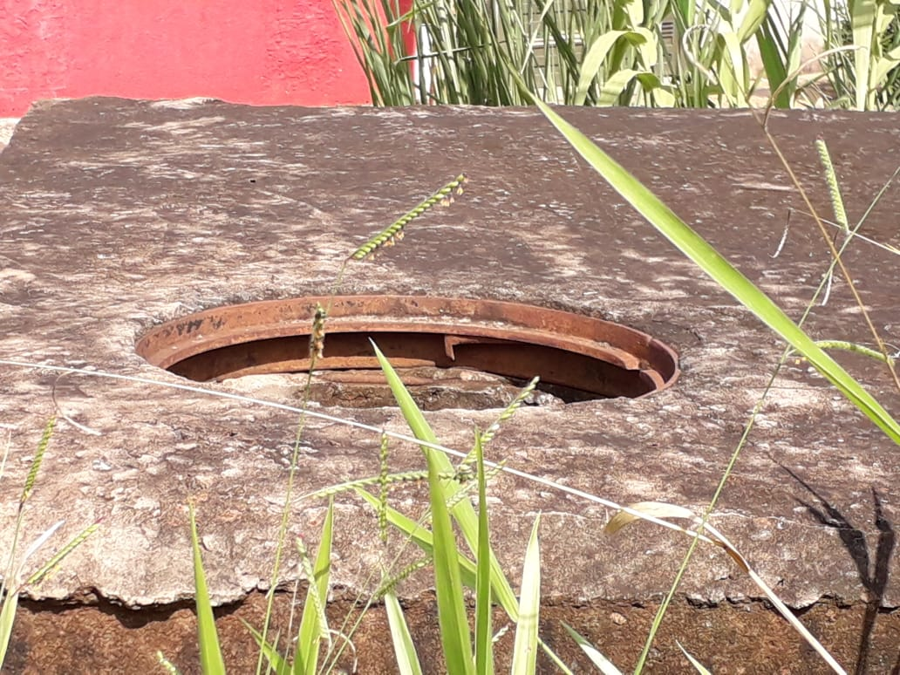

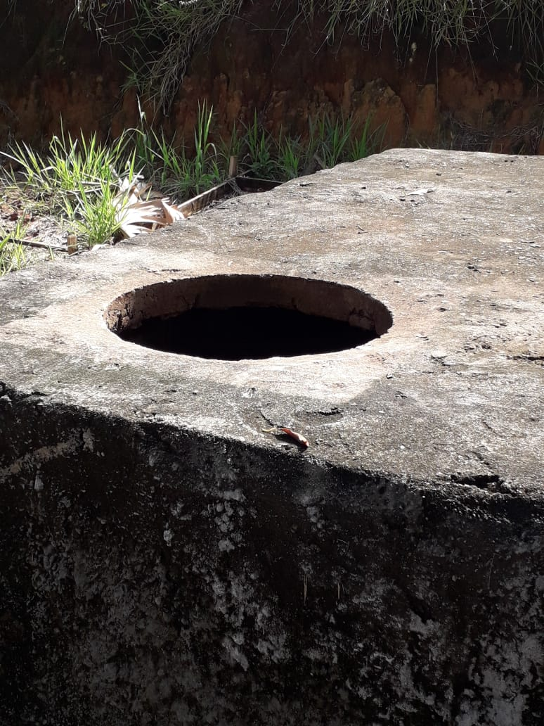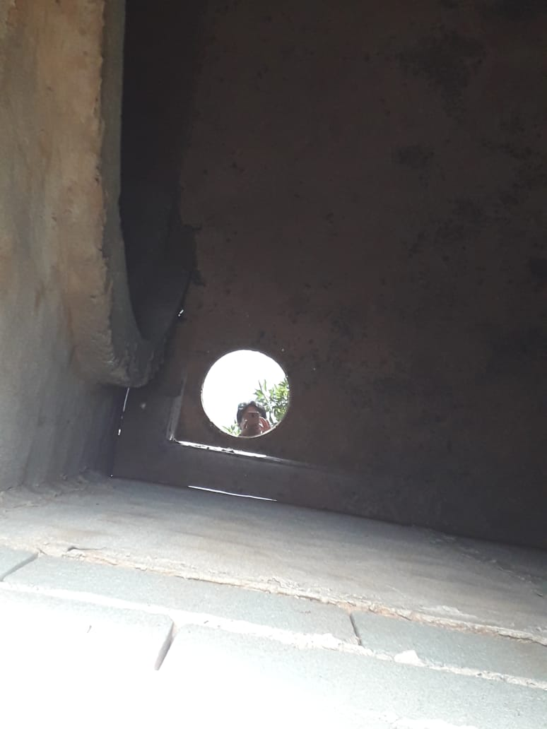

Manifesta apelo ao Prefeito Municipal pela colocação de tampa nas caixas de inspeção localizadas nas Ruas Primo Scarazati e José Martins no Jd. Conceição.

